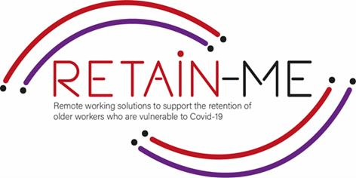

**FÄRDIGHETER FÖR JOBBSÖKNING FÖRBEREDA SIG FÖR BEDÖMNINGAR FÖRE INTERVJUN** **OCH KONKURRENSINTERVJUER**

**SJÄLVREFLEKTIONSÖVNINGAR**

Du är förmodligen redan medveten om hur viktigt det är att polera ditt CV och producera ett personligt brev för varje jobb du söker. Men det är inte ens hälften av framgången! Dagens anställningsintervjuer är mer konkurrenskraftiga än någonsin, och du måste se till att du sticker ut!

Som jobbkandidat har du en särskild uppgift att utföra för att bli anställd - bevisa att du är den bästa personen för rollen. Därför är det så viktigt att förbereda dig i förväg! Nedan hittar du övningar som kan hjälpa dig att få ditt första distansjobb!

Syftet med dessa övningar är att hjälpa dig i bedömningarna före intervjun och göra dig redo för konkurrensintervjuerna.

FAKTA

1. En av de första sakerna du bör göra är att ta reda på mer om jobbet du söker. Om du är osäker på om du är lämplig för det här specifika jobbet, skriv ner alla fördelar och nackdelar med att arbeta för detta företag!

ARBETSUPPGIFTER

………………………………………………….………………………………………………….……………………………………

………………………………………………….………………………………………………….……………………………………

………………………………………………….………………………………………………….……………………………………

FÖRDELAR NACKDELAR

…………………………………………

…………………………………………

…………………………………………

…………………………………………

…………………………………………

…………………………………………

…………………………………………

…………………………………………

…………………………………………

…………………………………………

…………………………………………

…………………………………………

1. Under en intervju kommer du att få frågor om din tidigare arbetslivserfarenhet och färdigheter. Du vet aldrig vilka exakta frågor du kommer att ställas, men du kan fortfarande förbereda dig i förväg. Försök att svara på följande frågor. Det finns en stor möjlighet att sådana frågor kommer under en intervju.
   1. Hur håller du dig motiverad när du arbetar ensam?

………………………………………………….………………………………………………….……………………………………

………………………………………………….………………………………………………….……………………………………

………………………………………………….………………………………………………….……………………………………

………………………………………………….………………………………………………….……………………………………

* 1. Hur begränsar du distraktioner när du arbetar?

………………………………………………….………………………………………………….……………………………………

………………………………………………….………………………………………………….……………………………………

………………………………………………….………………………………………………….……………………………………

………………………………………………….………………………………………………….……………………………………

* 1. Vad skulle du säga är det bästa och svåraste med att jobba med dig?

………………………………………………….………………………………………………….……………………………………

………………………………………………….………………………………………………….……………………………………

………………………………………………….………………………………………………….……………………………………

………………………………………………….………………………………………………….……………………………………

* 1. Vilka är dina mål för framtiden?

………………………………………………….………………………………………………….…………………………………

………………………………………………….………………………………………………….……………………………………

………………………………………………….………………………………………………….……………………………………

………………………………………………….………………………………………………….……………………………………

*"Hinder är de skrämmande saker du ser när du tar ögonen från ditt mål."*

*Henry Ford*

För mer information kan du besöka vår hemsida: <https://www.facebook.com/RetainMeErasmusProject> och vår Facebook sida: <https://www.facebook.com/RetainMeErasmusProject>

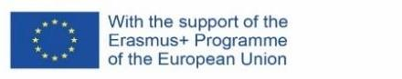

2021-1-SE01-KA220-VET-000032922